8 клас
Українська література
Перейти за посиланням https://meet.google.com/wcb-yfcz-ikb о 11:15
20 травня
Класна робота
ТЕМА: Алегоричність образів дракона Грицька, Пустельника та князя
Метод «Упізнай героя»
Дайте відповіді на запитання:
1. Хто з героїв повісті уклав літопис Люботинський?
2. Хто з героїв повісті куняв у кріслі, заколисаний мушиним дзижчанням?
3. Хто з героїв повісті прибіг захеканий до князя, став перед ним, вибалушивши здивовані очі та кривлячи рота в гамованому позіханні?
4. Хто з героїв повісті ще й говорити не вмів, був як мала дитина, та голову мав тямущу й досить хутко навчився спілкуватися? (Дракон)
5. Кого з героїв повісті змій заніс до себе в печеру й пильнував усю ніч, а вранці напоїв його зіллям?
6. Чия поява стала для всього княжого двору неабиякою подією. За ним увивались охочі поласувати цікавими подробицями з лісових блукань?
7. Хто для правдивості сидів у печері дракона декілька днів? (Настасія)
8. Хто князівні зразу припав до серця, і тому з весіллям не забарились?
Пригадайте:
Алегорія – це спосіб двопланового художнього зображення, що ґрунтується на приховуванні реальних осіб, явищ і предметів під конкретними художніми образами з відповідними асоціаціями, з характерними ознаками приховуваного.
Алегоричний образ – це певне ставлення до того поняття, яке він зображує.
Чому ж так сталося, що дракон, який мав бути злим, став іншим? Яка причина?
Зараз ми з вами проведемо дослідження і з’ясуємо, яким насправді був дракон Грицько.

Читаючи твір, ми розуміємо, що автор, змальовуючи персонажів, використовує алегорію.
На початку уроку ми записали визначення, що таке алегорія й алегоричний образ. Поміркуймо, у чому ж алегоричність образів казки-повісті «Місце для дракона»?
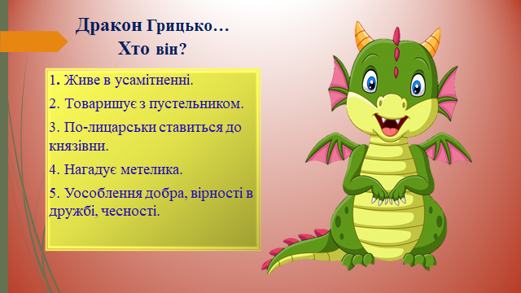
Головні герої твору Ю. Винничука:
- схожий на метелика добрий дракон Грицько, який пише вірші;
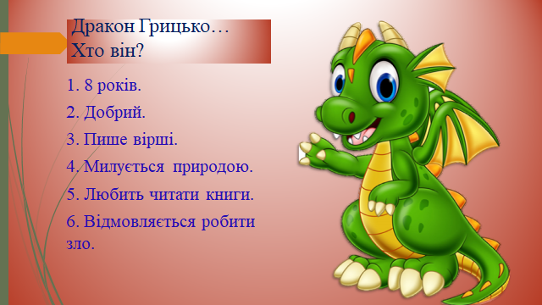
- мудрий пустельник, що навчає його грамоти;
- хитрий князь, який прагне смерті чудовиська.
В образі дракона Юрій Винничук зобразив щиру людину, яка не прагне робити іншим зла. Вона талановита, розумна, мрійлива, наївна та довірлива.
Князь — утілення підступної, підлої людини, яка заради досягнення своїх цілей здатна йти до кінця, руйнуючи все на своєму шляху, навіть людські долі. Такі особистості уміють увійти в довіру, а потім зрадити друзів, морально знищивши їх.
В образі пустельника змальовано досвідчену, розумну людину, яка уміє відрізняти добро від зла, бачити справжню сутність особистості, не зважаючи на зовнішність. Такі люди уміють навчати інших, піклуватися про них, це мудрі наставники, які люблять своїх вихованців та вірять у них.
Власне, в образах дракона та пустельника показані порядні люди, які не чинять зла, а роблять все для того, щоб світ став кращим.

Тест.
На наступний урок прочитати повість В. Чемериса «ВІТЬКА + ГАЛЯ, АБО ПОВІСТЬ ПРО ПЕРШЕ КОХАННЯ» с. 208 -221 (ПЕРШУ ЧАСТИНУ).

